RENCANA PELAKSANAAN PEMBELAJARAN ( RPP )
KURIKULUM 2013 (3 KOMPONEN) REVISI 2020
(Sesuai Edaran Mendikbud Nomor 14 Tahun 2019)

Satuan Pendidikan : SD/MI
Kelas / Semester : 3 /1
Tema : Pertumbuhan dan Perkembangan Makhluk Hidup (Tema 1)
Sub Tema : Pertumbuhan dan Perkembangan Manusia (Sub Tema 2)
Muatan Terpadu : Bahasa Indonesia, Matematika, SBdP
Pembelajaran ke : 1
Alokasi waktu : 1 hari

- TUJUAN
- Setelah membaca, siswa dapat mengidentifikasi perbedaan pertumbuhan dan perkembangan dengan tepat.
- Setelah membaca, siswa dapat menjelaskan perbedaan pertumbuhan dan perkembangan dengan tepat.
- Setelah membaca, siswa dapat mengidentifikasi pertumbuhan dan perkembangan dirinya dengan tepat.
- Setelah mengamati, siswa dapat menuliskan perbedaan pertumbuhan dan perkembangan dirinya dengan tepat.
- Setelah mengamati contoh, siswa dapat menentukan hasil penjumlahan dengan benar.
- Setelah mengamati contoh, siswa dapat menyelesaikan masalah sehari-hari terkait penjumlahan dengan benar.
- Dengan melakukan kegiatan menari, siswa dapat mengidentifikasi gerak kuat dan lemah pada tangan dalam suatu tari dengan benar.
- Setelah mengidentifikasi gerak, siswa dapat memeragakan gerak kuat dan lemah pada tangan dalam suatu tari dengan percaya diri.

- KEGIATAN PEMBELAJARAN
Kegiatan | Deskripsi Kegiatan | Alokasi  Waktu
Kegiatan  Pendahuluan | - Melakukan Pembukaan dengan Salam dan Dilanjutkan Dengan Membaca Doa (Orientasi)  - Mengaitkan Materi Sebelumnya dengan Materi yang akan dipelajari dan diharapkan dikaitkan dengan pengalaman peserta didik (Apersepsi)  - Memberikan gambaran tentang manfaat mempelajari pelajaran yang akan dipelajari dalam kehidupan sehari-hari. (Motivasi) | 15  menit
Kegiatan  Inti | Ayo Mengamati  - Siswa membaca teks tentang pertumbuhan dan perkembangan manusia. (Mandiri)  - Siswa menjawab pertanyaan guru tentang pertumbuhan dan perkembangan berdasarkan teks yang dibaca.(Critical Thinking and Problem Solving)  Ayo Menulis  - Siswa mengidentifkasi pertumbuhan dan perkembangan Udin sejak kelas I sampai kelas III dan menuliskan hasil pengamatan pada tempat yang tersedia.  - Siswa mengidentifikasi pertumbuhan dan perkembangan dirinya. Untuk melengkapi informasi tentang pertumbuhan dan perkembangan dirinya, siswa diminta untuk membuat pertanyaan yang akan disampaikan pada orang tuanya. (Critical Thinking and Problem Formulation)  - Siswa menuliskan minimal 5 pertanyaan yang akan disampaikan pada orang tua.(Creativity and Innovation)  Ayo Menari  - Siswa mendengarkan penjelasan guru mengenai pertambahan kekuatan tangan saat bayi dan sesudah besar.  - Kuat dan lemah tenaga juga digunakan dalam melakukan gerak tangan pada sebuah tarian.  - Siswa berlatih menunjukkan gerakan tangan sedang mendorong meja.  - Lalu siswa mencoba menunjukkan gerakan tangan saat memegang kapas.  - Minta mereka menjelaskan perbedaan keduanya.  - Simpulkan secara bersama-sama bahwa gerakan kuat adalah gerakan seperti mengangkat suatu beban. Daya mengangkat tangan dengan penuh tekanan.  - Siswa berlatih mempraktikkan gerak lemah dan kuat dalam sebuah tarian.  (Creativity and Innovatiion)  - Gerakan pertama adalah mengangkat tangan kanan, lalu kiri. Angkat tangan dengan kuat seperti sedang mengangkat beban.  - Gerakan kedua adalah turunkan kedua tangan secara perlahan, sambil menggerakan jari-jari tangan menirukan air hujan turun.  - Gerakan ketiga adalah rentangkan kedua tangan ke samping. Lalu bengkokkan sehingga membentuk huruf “U”.  - Gerakan keempat adalah gerakan memutar pergelangan tangan secara perlahan-lahan.  - Gerakan kelima adalah mengacungkan tangan ke depandengan kuat. Lalu dibalikkan kedua telapak tangan dengan arah yang berbeda.  - Gerakan keenam adalah bertepuk tangan. Tepuk tangan dapat divariasikan dari gerakan yang lemah sampai kuat. Misalnya bertepuk dengan dua jari, empat jari, enam jari, delapan jari, dan terakhir sepuluh jari.  - Lakukan kegiatan tersebut secara berulang-ulang. Ikuti kegiatan sesuai instruksi guru atau temanmu dalam sebuah permainan!\  Ayo Berlatih  - Siswa mendengarkan penjelasan guru bahwa peningkatan terhadap materi termasuk proses perkembangan.  - Siswa mengingat kembali cara penyelesaian soal penjumlahan.  - Siswa mengamati penjelasan tentang cara penyelesaian soal penjumlahan dengan nilai bilangan ribuan.  - Siswa dikenalkan dengan cara penjumlahan dengan teknik menyimpan.  Contoh penjumlahan tanpa teknik menyimpan.  2.653 + 3.302 = ...  - Contoh penjumlahan dengan teknik menyimpan.  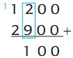  Angka 2 pada bilangan 1.200 ada pada tempat ratusan dan bernilai 200.  Angka 9 pada bilangan 2.900 ada pada tempat ratusan dan bernilai 900.  Jadi 200 + 900 = 1.100  1 ribuan pada bilangan 1.100 berpindah tempat ke tempat ribuan sehingga ditulis angka satu pada gambar di atas.  - Untuk mempermudah penyelesaian dapat juga menggunakan bantuan tabel nilai tempat.  (Critical Thinking and Problem Formulation)  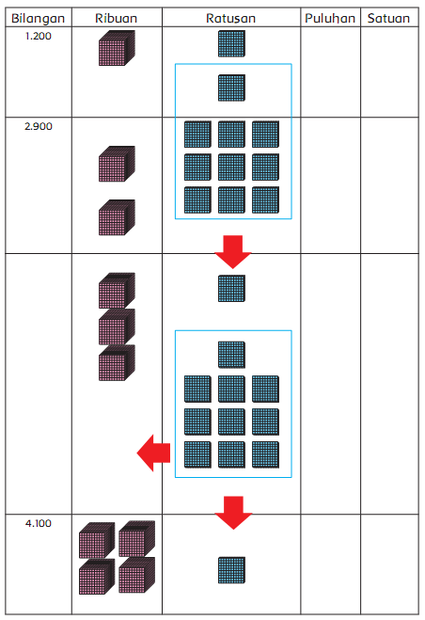  Hasil akhir adalah 4.100.  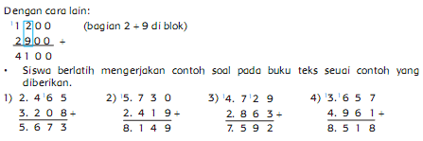 | 140  menit
Kegiatan  Penutup | - Siswa mapu mengemukan hasil belajar hari ini  - Guru memberikan penguatan dan kesimpulan  - Siswa diberikan kesempatan berbicara /bertanya dan menambahkan informasi dari siswa lainnya.  - Menyanyikan salah satu lagu daerah untuk menumbuhkan nasionalisme, persatuan, dan toleransi.  - Salam dan do’a penutup di pimpin oleh salah satu siswa. | 15  menit

- PENILAIAN (ASESMEN)
Penilaian terhadap materi ini dapat dilakukan sesuai kebutuhan guru yaitu dari pengamatan sikap, tes pengetahuan dan presentasi unjuk kerja atau hasil karya/projek dengan rubric penilaian.

Mengetahui  Kepala Sekolah,  NIP. | , Juli 2020  Guru Kelas 3  NIP.

LAMPIRAN

Penilaian terhadap proses dan hasil pembelajaran dilakukan oleh guru untuk mengukur tingkat pencapaian kompetensi peserta didik. Hasil penilaian digunakan sebagai bahan penyusunan laporan kemajuan hasil belajar dan memperbaiki proses pembelajaran. Penilaian terhadap materi ini dapat dilakukan sesuai kebutuhan guru yaitu dari pengamatan sikap, tes pengetahuan dan presentasi unjuk kerja atau hasil karya/projek dengan rubric penilaian sebagai berikut.

- Penilaian Sikap
Observasi selama kegiatan berlangsung (Lihat pedoman penilaian sikap).
- Pengetahuan: tes tertulis
- Menuliskan pertanyaan minimal 5.
Skor setiap soal 20.
Nilai = jawaban benar × 20
Kunci jawaban.
Jawaban bisa beragam sesuai dengan pendapat siswa. Beberapa alternatif
pertanyaan diantaranya adalah :
- Dimana tempat aku dilahirkan?
- Berapa berat badanku saat lahir?
- Berapa tinggi badanku saat lahir?
- Berapa usiaku saat pertama kali bisa merangkak?
- Berapa usiaku saat pertama kali bisa berjalan?
- Dan seterusnya.
- Untuk mengetahui pemamahan siswa tentang dinamika gerak tangan pada tarian, minta siswa menunjukkan gerakan sesuai instruksi. Hal ini dapat dilihat langsung saat siswa praktik gerakan tarian sederhana.
- Menyelesaikan soal penjumlahan bagian I
Skor maksimal 100.
Nilai = jumlah benar / 3 × 100
Kunci jawaban
1) 1.693 + 5.204 = 6.897
2) 4.025 + 1.102 = 5.127
3) 7.143 + 1.602 = 8.745
4) Menyelesaikan soal penjumlahan bagian II
Skor maksimal 100.
Nilai = jumlah benar / 4 × 100
Kunci jawaban
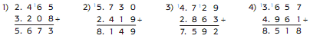
2. Penilaian Keterampilan
a. Rubrik Kegiatan Menari
No | Kriteria | Baik sekali | Baik | Cukup | Perlu bimbingan
No | Kriteria | 4 | 3 | 2 | 1
1 | Penguasaan  lagu | Siswa hapal  seluruh syair  lagu, irama  tepat. | Siswa hapal  seluruh syair  lagu, irama  kurang tepat  atau sebaliknya. | Siswa hapal  sebagian kecil  syair lagu. | Siswa belum  hapal syair lagu.
2 | Ekspresi | Mimik wajah  dan gerakan  sesuai dengan  isi lagu. | Mimik wajah  dan gerakan  sesuai dengan  isi lagu namun  belum konsisten. | Mimik wajah  dan gerakan  belum sesuai  dengan isi lagu. | Belum mampu  menunjukkan  mimik wajah  dan gerakan  yang sesuai  dengan isi lagu.

b. Rubrik Kegiatan Wawancara Orang tua (diisi oleh orang tua)
No | Kriteria | Baik sekali | Baik | Cukup | Perlu bimbingan
No | Kriteria | 4 | 3 | 2 | 1
1 | Banyak  pertanyaan yang diajukan | Mengajukan  lebih dari 5 jenis  pertanyaan. | Mengajukan  5 jenis  pertanyaan. | Mengajukan  3-4 jenis  pertanyaan. | Kurang dari 3  pertanyaan yang  diajukan.
2 | Percaya diri | Menyampaikan  pertanyaan  dengan suara  jelas, bahasa  santun, bertatap  muka langsung  saat berbicara,  dan mampu  memberikan  respon jika ada  pertanyaan  balik. | Hanya 3 kriteria  saja yang  dipenuhi. | Hanya 2 kriteria  saja yang  dipenuhi. | Hanya 1 kriteria  saja yang  dipenuhi.

Refleksi Guru

